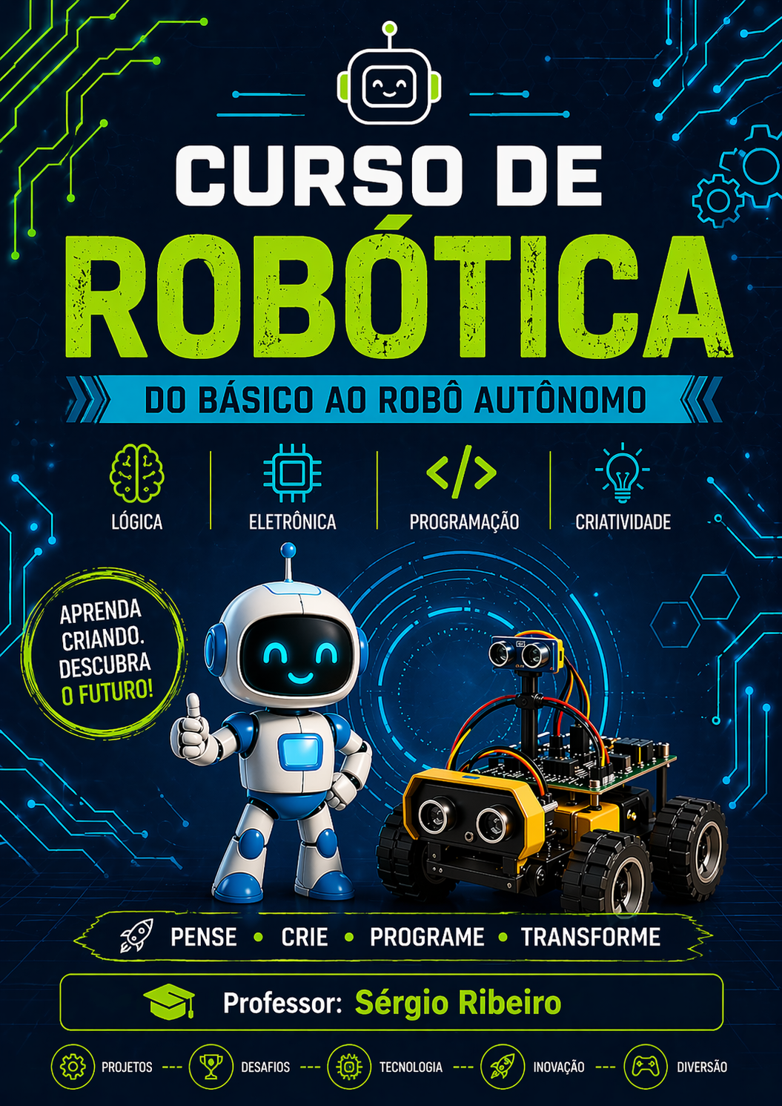

Introdução ao curso

Seja bem-vindo(a)!
Você está começando uma jornada incrível pelo mundo da tecnologia, da criatividade e da inovação. Neste curso, você vai aprender, de forma prática e divertida, como funcionam os robôs e como criar seus próprios projetos.
A robótica está presente em diversos lugares do nosso dia a dia como nos semáforos, nos portões automáticos, nos videogames e até em carros e fábricas. Ao longo das aulas, você vai entender como essas tecnologias funcionam e, mais importante ainda, como você pode criar soluções usando lógica, eletrônica e programação.
Aqui, o aprendizado acontece colocando a mão na massa! Você vai montar circuitos, programar, testar ideias, cometer erros (que fazem parte do processo!) e evoluir a cada aula.
Nosso objetivo não é apenas ensinar tecnologia, mas também desenvolver habilidades importantes como:
- raciocínio lógico
- trabalho em equipe
- criatividade
- resolução de problemas
Ao final do curso, você será capaz de construir um robô autônomo que toma decisões sozinho em um verdadeiro projeto de engenharia!

Sobre o professor

Este curso é ministrado por Sérgio Ribeiro, engenheiro mecânico formado pela Universidade Federal Fluminense (UFF) e profissional da área de tecnologia, atuando como desenvolvedor de software com foco em sistemas e soluções digitais.
Com experiência no desenvolvimento de aplicações e na resolução de problemas reais no mercado, Sérgio une conhecimentos de engenharia e programação para ensinar robótica de forma prática, acessível e conectada com o mundo real.
Sua proposta é mostrar que tecnologia não é algo complicado ou distante e qualquer pessoa pode aprender, desde que comece do jeito certo.
Além da formação técnica, o professor acredita que aprender também deve ser leve, dinâmico e interessante. Por isso, as aulas são pensadas para estimular a curiosidade, a participação e o pensamento criativo dos alunos.

AULA 1 – INTRODUÇÃO À ROBÓTICA

Um robô é uma máquina que executa instruções, ou seja, ele faz exatamente o que alguém manda. Diferente dos seres humanos, os robôs não pensam por conta própria nem interpretam situações: eles apenas seguem comandos.
Mesmo que às vezes não percebamos, os robôs estão presentes em vários momentos do nosso dia a dia. Vamos ver alguns exemplos:
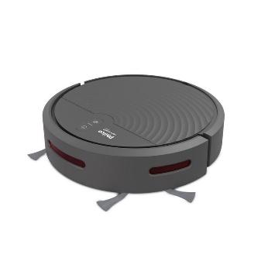

O aspirador automático que limpa a casa sozinho!

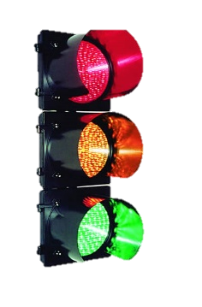

O semáforo de trânsito também é um robô! Ele segue instruções definidas de qual cor ele deve acender.

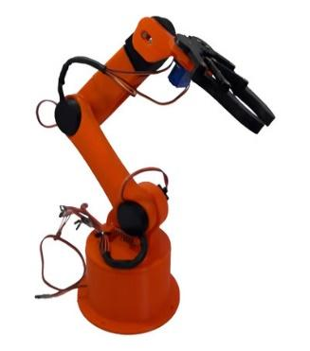

Braço robótico industrial. São usados para tarefas pesadas como montagem de carros.

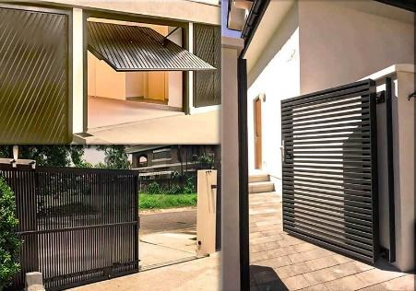
Portões eletrônicos de garagem. Apesar de parecerem simples, tecnicamente são robôs! São máquinas que executam uma tarefa com uma instrução.

Como um robô funciona então? Eles são feitos basicamente de duas partes. A primeira é a parte física, que chamamos de hardware. É tudo que podemos tocar, como a estrutura, os motores, sensores, fios etc.
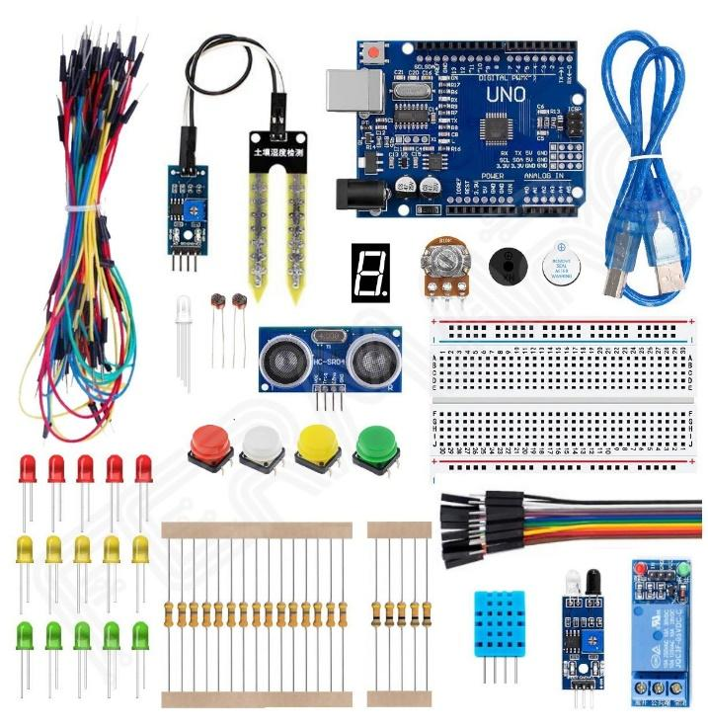
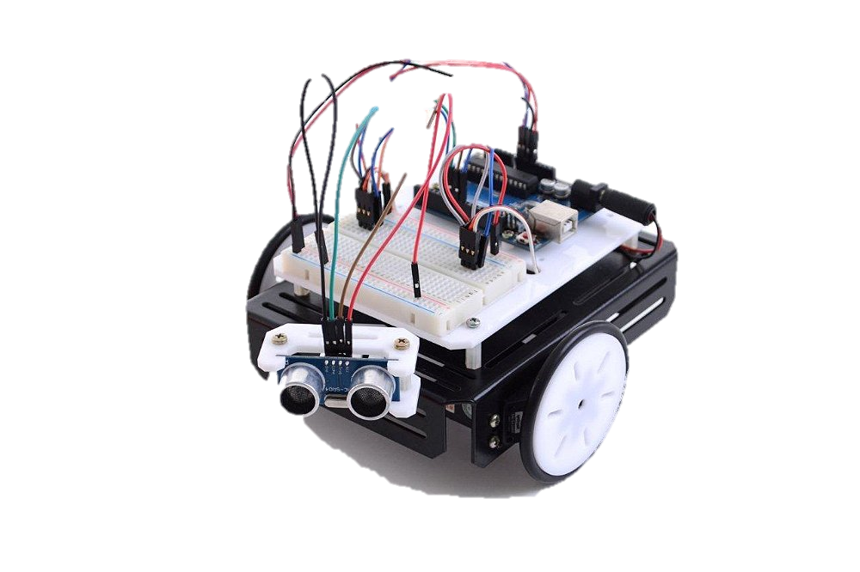

A segunda parte é a lógica, que chamamos de software. É o cérebro do robô, onde ele armazena as instruções que recebeu e é a parte responsável por controlar o hardware.
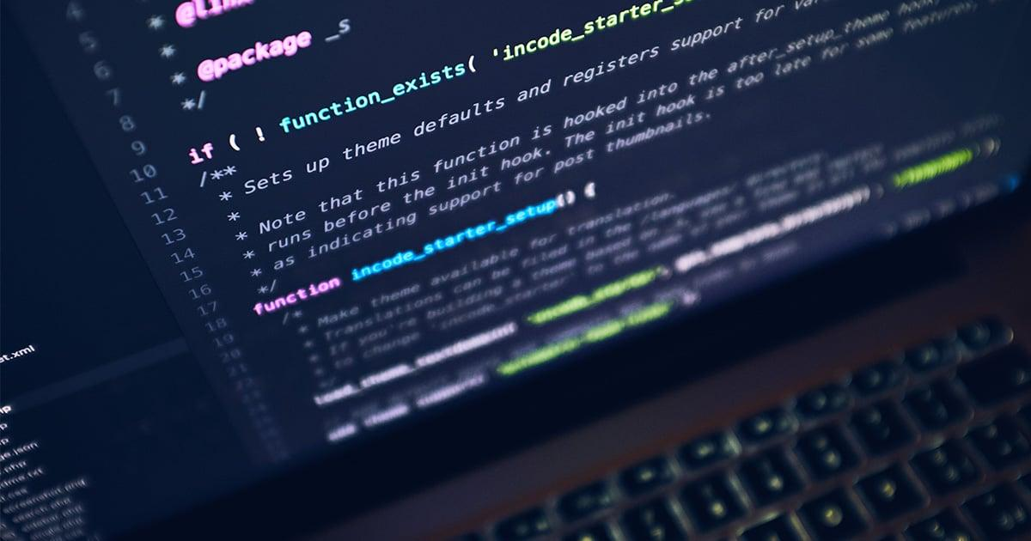

ATIVIDADE EM AULA – Pensando em comandos para um robô.

ATIVIDADE 1 - O que vem na sua cabeça quando você pensa em um robô? ________________________________________________________________________________________________________________________________________________________________________________________________________________________________________________________________________________________________________________________
ATIVIDADE 2 - Se você fosse criar um robô, o que ele faria?
________________________________________________________________________________________________________________________________________________________________________________________________________________________________________________________________________________________________________________________

AULA 2 – PENSAMENTO COMPUTACIONAL

Na aula anterior, aprendemos que um robô é uma máquina que executa instruções. Isso significa que ele faz exatamente o que mandamos. Mas agora surge uma pergunta importante: como organizar essas instruções da forma correta?
No nosso dia a dia, fazemos várias coisas seguindo uma sequência de passos. Por exemplo, para escovar os dentes, primeiro pegamos a escova, depois colocamos a pasta, escovamos e, por fim, enxaguamos. Se essa ordem for alterada, o resultado pode não ser o esperado. Isso acontece porque muitas ações precisam seguir uma sequência lógica.
Na robótica e na programação, essa sequência de passos bem organizada é essencial. Quando damos instruções para um robô, precisamos pensar com clareza, detalhe e na ordem correta. Um conjunto de instruções organizadas dessa forma é chamado de algoritmo.
Além da sequência, existem momentos em que precisamos tomar decisões. Imagine que um robô precisa pegar maionese em um pote. O que acontece se o pote de maionese estiver aberto? O que acontece se o pote estiver fechado? Chamamos isso de condicional.
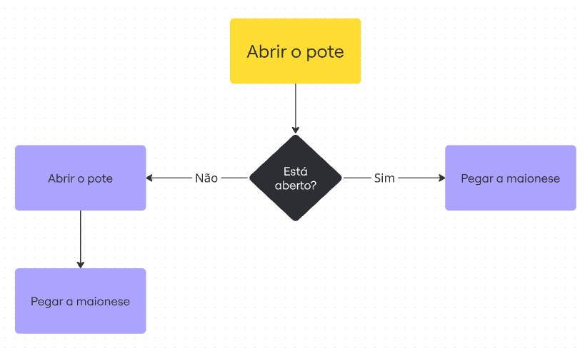
Exemplo:

Também existem situações em que precisamos repetir uma ação várias vezes. Por exemplo, ao escovar os dentes, fazemos movimentos repetidos. Em vez de escrever a mesma instrução várias vezes, podemos dizer que aquela ação deve ser repetida. Na programação, isso é chamado de repetição, ou loop.
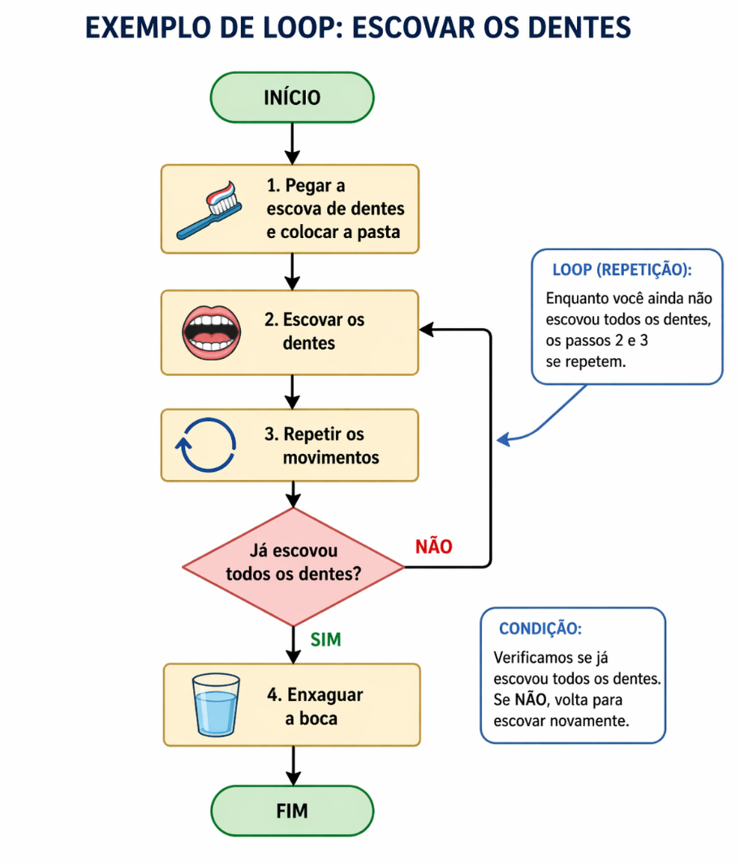

ATIVIDADE EM AULA – Quais as instruções que eu preciso passar para um robô montar um hambúrguer?
________________________________________________________________________________________________________________________________________________________________________________________________________________________________________________________________________________________________________________________

ATIVIDADE 1 – Sequência correta
Coloque os passos abaixo na ordem correta para escovar os dentes
- ( ) Escovar os dentes
- ( ) Colocar pasta na escova
- ( ) Enxaguar a boca
- ( ) Pegar a escova
ATIVIDADE 2 - Corrigindo o erro
Considerando este passo a passo para fazer um sanduíche:
- Comer o sanduíche
- Colocar o recheio
- Pegar o pão
- Abrir o pão
O que está errado? Reescreva na ordem correta:
________________________________________________________________________________________________________________________________________________________________________________________________________________________________________________________________________________________________________________________
ATIVIDADE 3 - Tomando decisão (IF)
Se eu quero colocar maionese no sanduíche, complete a lógica:
Se o pote de maionese estiver fechado → __________________________
Se o pote já estiver aberto → __________________________
ATIVIDADE 4 – Repetição
Cite situações repetitivas do seu dia a dia:
________________________________________________________________________________________________________________________________________________________________________________________________________________________________________________________________________________________________________________________

AULA 3 - CIRCUITOS ELÉTRICOS

Para que um robô funcione, ele precisa de energia. Um circuito elétrico é o caminho por onde a energia passa. Para que a energia consiga circular, esse caminho precisa estar completo, ou seja, fechado. Quando o circuito está fechado, a energia passa e os componentes funcionam. Quando o circuito está aberto, a energia não consegue passar e nada acontece.
Podemos comparar isso com a luz da sua casa. Quando apertamos o interruptor, estamos fechando o circuito e a lâmpada acende. Quando desligamos o interruptor, abrimos o circuito e a luz apaga.
Nesta aula, vamos trabalhar com um componente chamado LED. O LED é uma pequena luz que acende quando a energia passa por ele. Para que ele funcione corretamente, precisamos montar um circuito fechado usando fios e um resistor, que serve para proteger o LED.
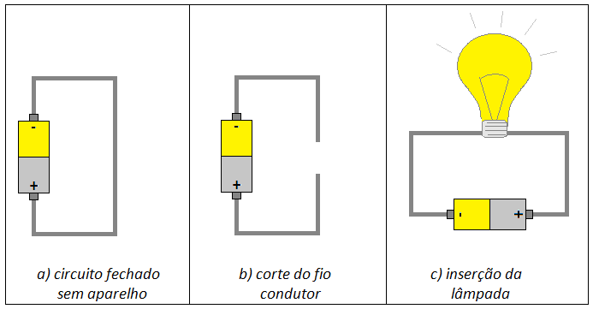
Também vamos usar um interruptor (switch), que funciona como o botão de luz da casa. Ele permite abrir e fechar o circuito quando quisermos. Assim, podemos controlar quando a luz acende e quando ela apaga.

ATIVIDADE EM AULA 1 - CIRCUITO HUMANO
ATIVIDADE EM AULA 2 - LIGANDO UM LED COM A PROTOBOARD
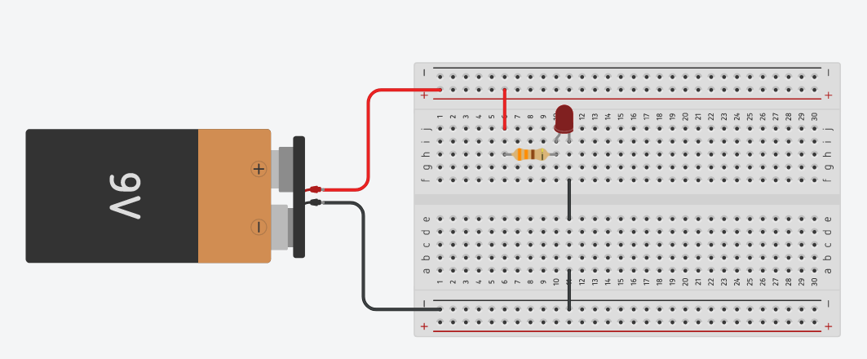
ATIVIDADE EM AULA 3 - LIGANDO UM LED COM UM BOTÃO
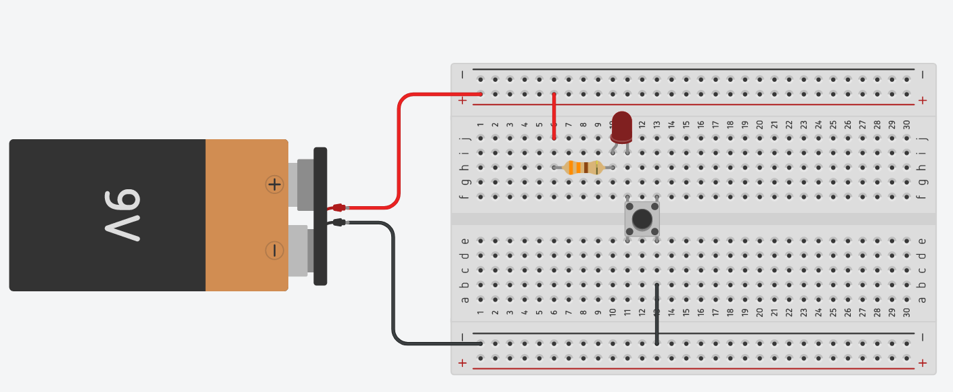

AULA 4 - CONTROLANDO OS CIRCUITOS

Na aula anterior, aprendemos que um LED pode acender quando existe um circuito elétrico fechado. Usamos energia, fios, resistor e um interruptor para controlar a passagem da corrente elétrica. Agora vamos dar um passo importante: vamos usar o Arduino.
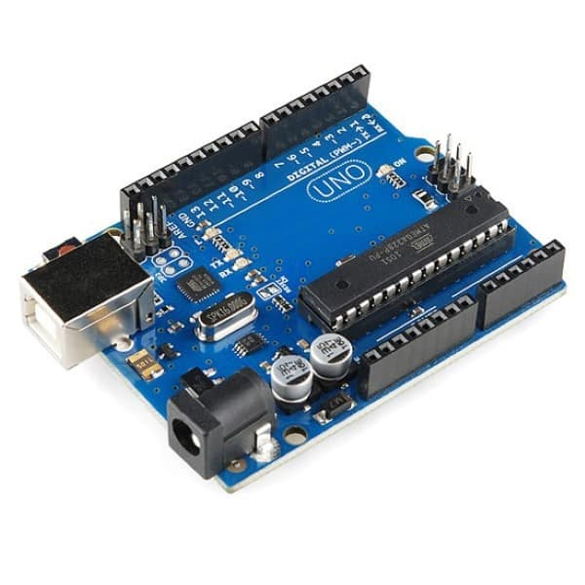
O Arduino é uma placa eletrônica programável. Isso significa que ele pode receber instruções e controlar componentes como LEDs, botões, sensores, motores e vários outros dispositivos.
Podemos imaginar o Arduino como um pequeno “cérebro eletrônico”. Ele não pensa sozinho, mas executa exatamente as instruções que colocamos nele por meio de um programa.
Nesta aula, vamos ligar um LED ao Arduino e fazer com que ele seja controlado por uma saída digital. Uma saída digital é um pino do Arduino que pode ficar ligado ou desligado.
Quando o pino está ligado, o Arduino envia energia para o LED, e ele acende. Quando o pino está desligado, o LED apaga.
Na programação, usamos comandos para dizer ao Arduino o que fazer. Por exemplo, podemos mandar o Arduino ligar um LED, esperar um tempo e depois desligar. Esse será o primeiro passo para aprender a controlar projetos maiores.
Com isso, começamos a entender que a robótica une três partes muito importantes: eletrônica, lógica e programação.
ATIVIDADE EM AULA 1 - PISCANDO UM LED COM ARDUINO
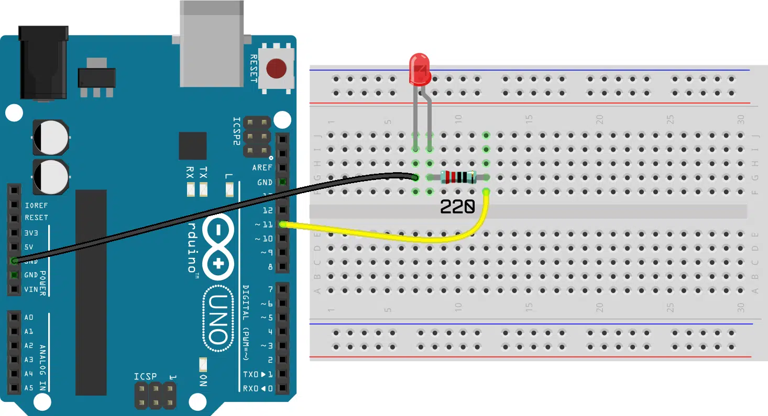

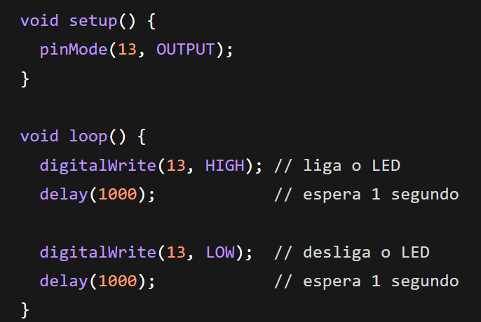

ATIVIDADE EM AULA 2 - SEMÁFORO COM ARDUÍNO
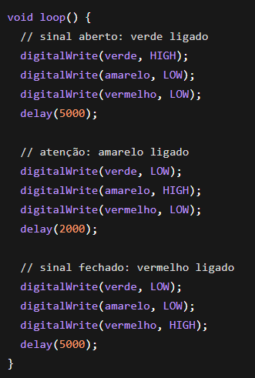
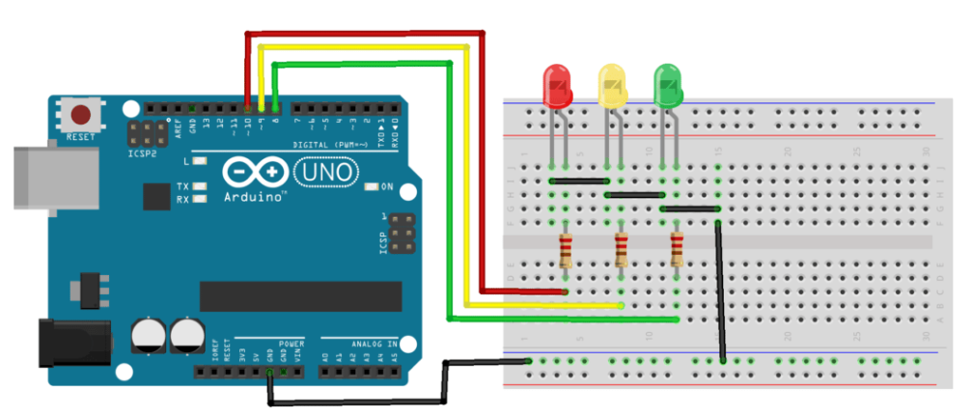
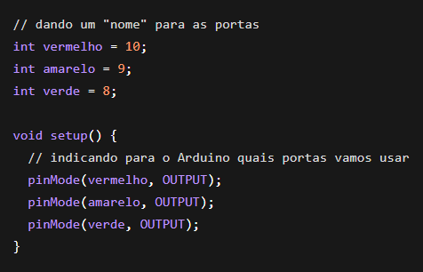

AULA 5 - COMO FAZER UM ROBÔ ENXERGAR
Nas aulas anteriores, aprendemos que o Arduino pode controlar componentes como LEDs e criar sequências, como em um semáforo. Agora vamos dar um passo muito importante: fazer o Arduino perceber o ambiente ao seu redor.
Para isso, vamos usar um sensor ultrassônico.
O sensor ultrassônico é um componente capaz de medir distância. Ele funciona de forma parecida com o modo como alguns animais, como morcegos, conseguem se orientar. O sensor envia um sinal sonoro que não conseguimos ouvir. Esse sinal bate em um objeto e volta para o sensor. O Arduino calcula o tempo que esse sinal levou para voltar e, com isso, consegue estimar a distância do objeto.
Podemos imaginar o sensor ultrassônico como os “olhos” do Arduino. Ele não enxerga imagens como nós, mas consegue perceber se existe algo perto ou longe.
Nesta aula, vamos usar o sensor para detectar um objeto. Quando algo estiver perto, o Arduino poderá acender um LED. Quando não houver nada perto, o LED ficará apagado.
Essa lógica é muito importante na robótica. Um robô autônomo precisa perceber o ambiente para decidir o que fazer. Por exemplo: se existir uma parede na frente, ele deve parar ou virar. Se o caminho estiver livre, ele pode continuar andando.

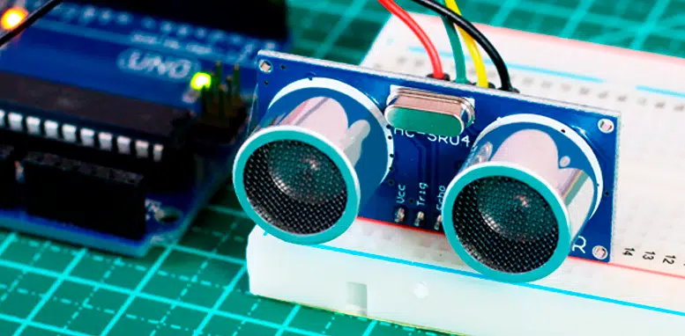

ATIVIDADE EM AULA 1: LIGANDO UM SENSOR ULTRASSÔNICO
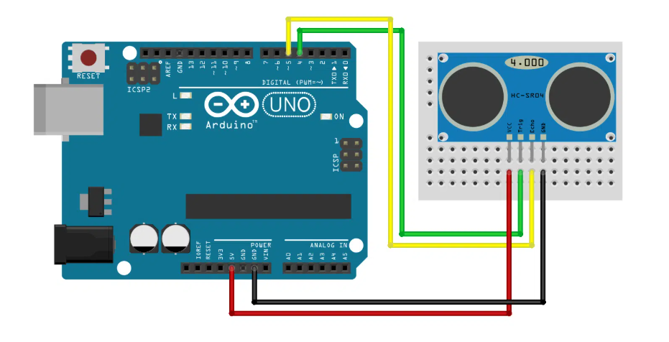

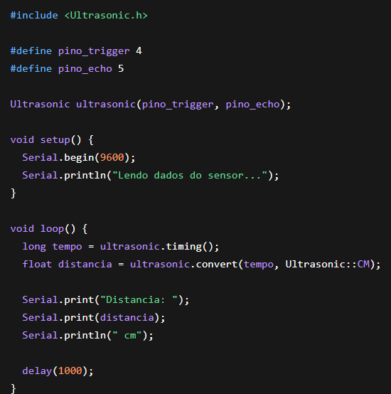
ATIVIDADE EM AULA 2 - SENSOR DE RÉ DE UM CARRO

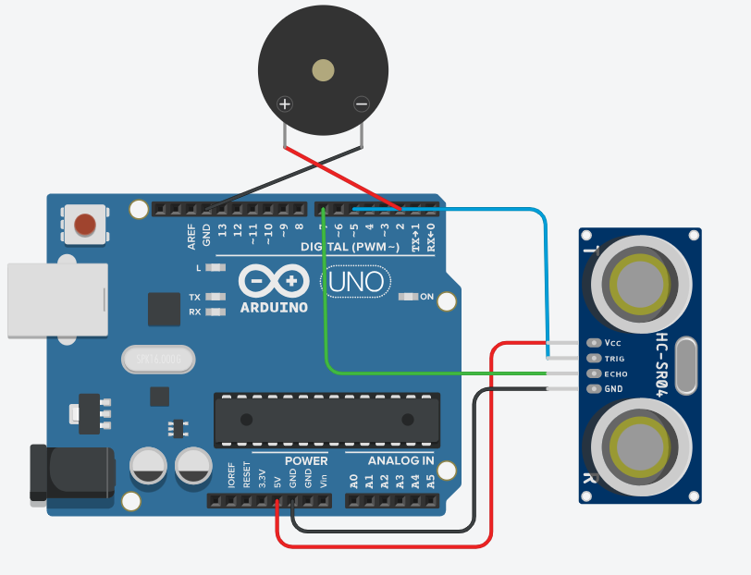
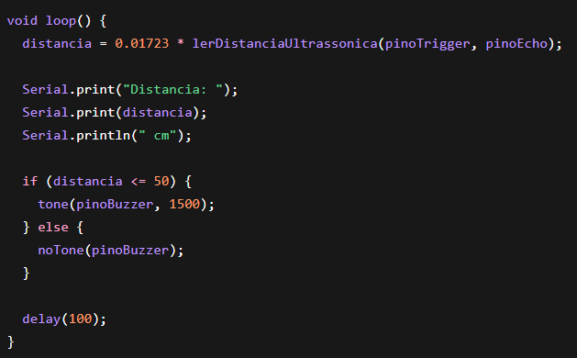
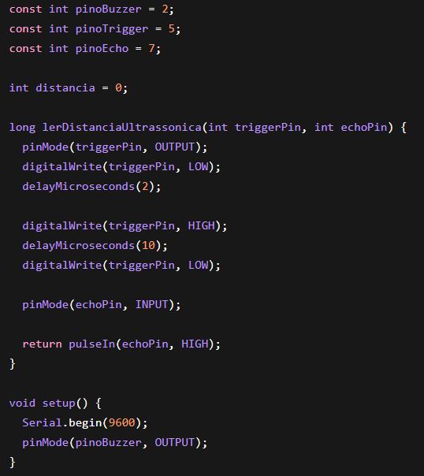

AULA 6 - A CANCELA INTELIGENTE
Nas aulas anteriores, aprendemos que o Arduino pode controlar luzes, criar sequências e perceber objetos usando sensores. Agora vamos dar um passo importante: fazer o Arduino controlar o movimento.
Para isso, vamos usar um componente chamado servo motor.
O servo motor é um pequeno motor que consegue girar até uma posição específica. Diferente de um motor comum, que gira continuamente, o servo pode ser controlado por ângulos. Por exemplo, podemos mandar ele ir para 0°, 90° ou 180°.
Nesta aula, vamos criar uma cancela inteligente, parecida com aquelas que existem em estacionamentos, condomínios e shoppings. Quando o sensor ultrassônico perceber que algo se aproximou, o Arduino vai mandar o servo motor abrir a cancela. Depois de alguns segundos, ela volta a fechar.
Esse projeto junta três partes importantes da robótica:
- Sensor ultrassônico = entrada
- Arduino = decisão
- Servo motor = saída
O sensor percebe a distância. O Arduino decide se a cancela deve abrir. O servo executa o movimento.

ATIVIDADE EM AULA 1 - FAZENDO A CANCELA INTELIGENTE FUNCIONAR
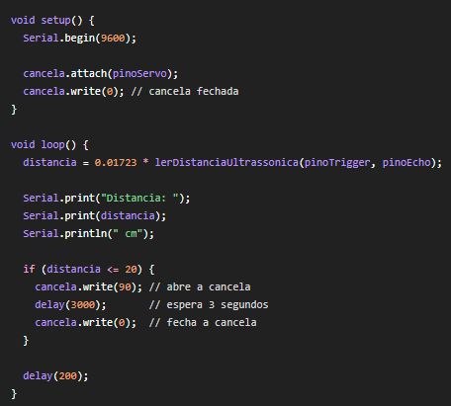
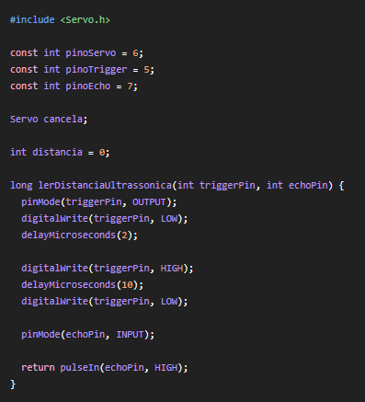
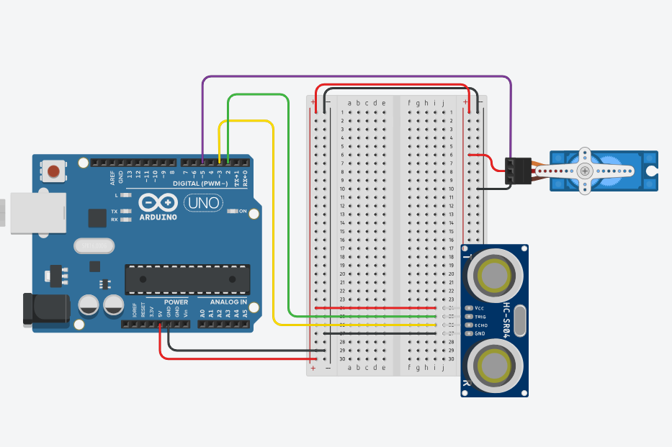

AULA 7 - LIGANDO OS MOTORES
Até agora, aprendemos que o Arduino pode controlar diferentes componentes. Usamos LEDs para representar luzes, buzzer para emitir som, sensor ultrassônico para medir distância e servo motor para criar movimento em uma posição específica.
Nesta aula, vamos conhecer outro tipo de motor: o motor DC.
O motor DC é um motor simples, que gira continuamente enquanto recebe energia. Ele é muito usado em carrinhos, ventiladores, brinquedos, robôs com rodas e vários outros projetos.
Diferente do servo motor, que se movimenta até um ângulo específico, como 0° ou 90°, o motor DC gira sem parar enquanto estiver ligado. Isso faz com que ele seja ideal para movimentar rodas.
Mas existe um cuidado importante: o motor DC não deve ser ligado diretamente nos pinos do Arduino, porque ele precisa de mais energia do que o Arduino consegue fornecer com segurança. Para controlar esse motor, usamos um componente chamado driver de motor.
O driver de motor funciona como uma ponte entre o Arduino e o motor. O Arduino envia comandos para o driver, e o driver entrega a energia necessária para o motor funcionar.
Com o driver, conseguimos controlar se o motor vai girar para um lado, girar para o outro ou ficar parado.
Arduino = envia comandos
Driver de motor = controla a energia
Motor DC = executa o movimento
Nesta aula, vamos fazer o motor girar para um lado, parar, girar para o outro lado e parar novamente. Esse é um passo essencial para entender como um robô com rodas consegue andar para frente, dar ré e mudar de direção.

ATIVIDADE EM AULA - CONTROLANDO MOTORES
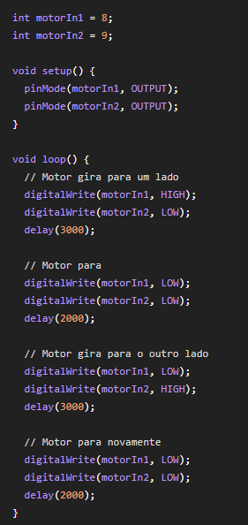
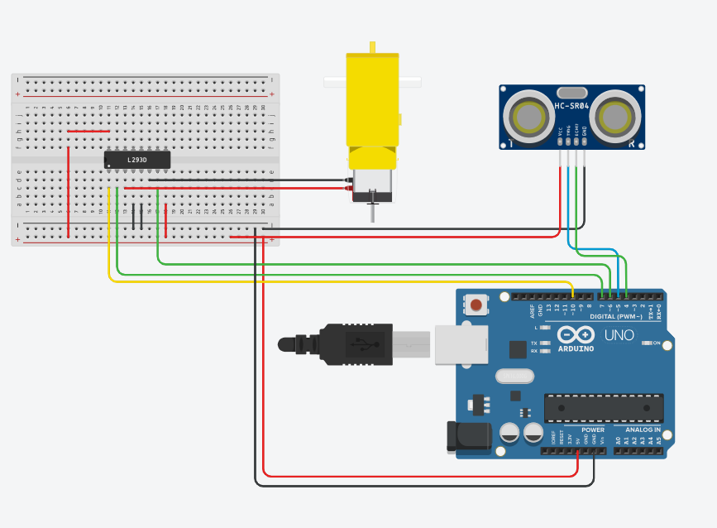

AULA 8 - MEU PRIMEIRO ROBÔ - PARTE 1

AULA 9 - MEU PRIMEIRO ROBÔ - PARTE 2

AULA 10 - MEU PRIMEIRO ROBÔ - PARTE 3

